Федеральное государственное образовательное бюджетное
учреждение высшего образования
«Финансовый университет при Правительстве
Российской Федерации»

Департамент анализа данных, принятия решений и финансовых технологий

Курсовая работа по дисциплине
«Технологии анализа данных и машинного обучения»
на тему:

«Предварительный анализ данных и построение признаков в задачах машинного перевода»

Выполнил:
студент ПИ19-3
Данилин А. А.

Научный руководитель:
Геращенко Л.А.

Москва
2021

Оглавление
1. Введение 2
2. Основные понятия классификации текстов 4
2.1 Основы машинного перевода 4
2.2 Понятие построения признаков 5
2.3 Представление текстов для компьютерной обработки 6
2.4 Метрики качества распознавания темы текста 8
3. Описание исследуемых данных 9
3.1Токенизация 13
3.2 Создание отступов 14
4.Моделирование 17
5.Выводы моделирования. 26
6.Заключение 31
7. Список использованной литературы 33

1. Введение
Всего какие-то 10 лет назад, если человек хотел выражать свои мысли на незнакомом для него языке, ему приходилось искать по отдельности нужные ему слова и неумело собирать их в предложения. Еще хуже труднее становилось при необходимости переводить с незнакомого языка.
Со временем люди начали искать способы перевода предложений и целых текстов, тогда на помощь стали приходить алгоритмы машинного обучения для работы с естественным языком.
С каждым днем все больше и больше людей могут путешествовать в другие страны, а потому необходимость в подобном функционале. Сервисы переходят на рынки в других странах, от того перевод требуется как им самим, для адаптации интерфейса и контента, и повышения доступности продукта, так и пользователям для облегчения взаимодействия с сервисом и его пользователями из других стран.
Алгоритмы машинного перевода сейчас встречаются почти везде: как в специальных переводчиках и браузерах, так и в более сложных формах на примере голосовых помощников, позволяя им свободно говорить на большинстве языков мира.
Главной целью данной исследовательской работы является построение моделей машинного обучения и сравнение их эффективности относительно качества обучаемости и качества решения задач машинного обучения.
Объектом работы являются различные модели машинного обучения, в данной курсовой
работе будут рассмотрены:
Модель 1 - это простая рекуррентная нейронная сеть(RNN);
Модель 2 - это рекуррентная нейронная сеть(RNN) с вложением;
Модель 3 - двунаправленная рекуррентная нейронная сеть(RNN);
Предметами анализа являются два набора данных с идентичными фразами на английском и французском языках.
В данной работе будет продемонстрирована реализация алгоритмов на языке Python 3.8.1 и разобраны достоинства и недостатки исполнения

2. Основные понятия классификации текстов

2.1 Основы машинного перевода
Термин машинный перевод (МП) понимается по крайней мере в двух смыслах. Машинный перевод в узком понимании– это процесс перевода текста с одного естественного языка на другой, реализуемый с помощью компьютерных программ полностью или почти полностью. В ходе данного процесса на вход машины подается текстовые данные, словесная часть которых не сопровождается никакими дополнительными указаниями, а на выходе получаем текстовые данные на другом языке, являющиеся переводом входного файла, причем преобразование происходит без какого-либо вмешательства человека (иногда допускается постредактирование).
Машинный перевод в более общем смысле – это область тех или иных научных
исследований, которая находится на стыке лингвистики, математики, кибернетики,
и ставит своей главной целью построение алгоритмов, программ и даже целых систем, реализующих машинный перевод в более узком понимании(см. выше).
Есть две основные причины, подталкивающие к развитию работ по
машинному переводу в современном обществе. Первая –то есть научная;
определяется комплексностью и сложностью компьютерного
моделирования перевода. Как вид языковой деятельности перевод
затрагивает все уровни языка – от распознавания графем (и фонем при
переводе устной речи) до передачи смысла высказывания и текста. Кроме
того, для перевода характерна обратная связь и возможность сразу проверить
теоретическую гипотезу об устройстве тех или иных языковых уровней и
эффективности предлагаемых алгоритмов. Эта черта привлекает внимание теоретиков, в результате чего продолжают возникать все новые предположения об
автоматизации перевода и формализации языковых данных и процессов.
Еще один из стимулов–это общественный, чья необходимость объясняется увеличивающейся ролью использования машинного перевода в современном мире как необходимого условия преодоления языкового барьера. Другие способы преодоления языковых границ– разработка или принятие единого языка, а также
изучение иностранных языков – не имеют никакой возможности даже близко сравниться с переводом по эффективности. Поэтому с легкостью можно сказать, что альтернативы
переводу нет, поэтому разработка качественных и высокопроизводительных
систем машинного перевода способствует разрешению одной из наиболее важных
социально-коммуникативных задач.

2.2 Понятие построения признаков
Построение признаков- процесс преобразования датасета в информацию, которую возможно использовать для дальнейшего обучения. Признак– это переменная (столбец в таблице), которая описывает отдельную характеристику объекта. Признаки являются краеугольным камнем задач машинного обучения в целом: именно на их основании мы строим предсказания в моделях. Иными словами, необходимо отобрать все слова и словосочетания и преобразовать их. В данной работе будет применен метод токенизирования, т.е. преобразование каждого из уникальных слов или словосочетаний (если того потребует смысловая нагрузка) к уникальному идентификатору с последующим уравнением длины строки.
2.3 Представление текстов для компьютерной обработки
Для решения задачи машинного перевода текстов первым делом необходимо
преобразование текста, имеющего вид определенной последовательности слов либо символов, к необходимому виду, подходящему для создания моделей машинного обучения в соответствии с задачей машинного перевода. Обычно алгоритмы машинного обучения имеют дело с векторами в пространстве 𝑅𝑛 (называемом также пространством признаков).
Текст разбивается на отдельные составляющие — токены. Ими могут быть как символы,
буквы, знаки препинания, так и слова, и даже целые предложения. Этот так называемый препроцесс называется токенизацией.
Методы извлечения признаков из текста почти не используются, так как нейронные сети не
нуждаются, нейронная сеть найдет сама все закономерности, но можно выделить самые
часто используемые:
• N-граммы (последовательности слов от 1 до N)
• Мешок слов (множество всех слов, которые встречаются в тексте)
Затем идет следующий шаг, когда каждый так называемый «токен» необходимо преобразовать в число, иначе произвести векторизацию. Есть несколько способов векторизации:
• Числовое кодирование. Каждому токену присваивается свой код (частота, ASCII,
UTF-8). Популярные кодировки, упомянутые ранее, присваивают каждому символу
алфавита свой код
• One hot encoding. Вектор содержит столько символов, сколько токенов. Все
элементы вектора равны 0, кроме того, который соответствует токену (получается
вектор, состоящий из 0 и 1).
• Плотные векторные представления (embedding). Каждому токену сопоставляется
вектор (как и у one hot encoding), но размерность вектора ниже, потому что могут
быть использованы не только 0 и 1, но и другие числа.
Для применения one hot encoding часто ограничивают максимальное количество
используемых слов. Для этого, например, есть словари Oxford 3000 и Merriam Webster 3000
Core Vocabulary Words. Может показаться, что это существенное ограничение, но на
практике данный подход работает достаточно хорошо. Один из недостатков данного подхода — очень большие вектора, в которых большинство значений это нули и лишь одна единица. Такие разряженными вектора занимают много места в памяти и неэффективны для работы на современных вычислительных устройствах. Поэтому гораздо большей популярностью пользуются вектора с плотным представлением. Главная проблема — не понятно какие числа использовать для токена.
В нейронных сетях плотное векторное представление слов определяется в процессе
обучения, точно также, как и другие веса в нейронной сети.
На первом этапе элементы векторов инициализируются случайными числами. После этого
происходит обучение с учителем. Изменение значений векторов с помощью метода
обратного распространения ошибки, при помощи которого значения изменяются
итерационно, пока не станут искомыми для решения конкретной задачи.
Теперь, разобравшись с методами обработки текстовых данных, необходимо понять, как же нам оценивать работу используемых алгоритмов, как понять какой лучше, точнее, а который даже близко не подходит для дальнейшей работы. Разобраться в этом помогут такие элементы как метрики- либо же критерии оценки полученных результатов.
2.4 Метрики качества распознавания темы текста
Наиболее простой и легкой в понимании метрикой является accuracy —
процент правильных ответов алгоритма. Главный минус этой метрики- неприменимость в задачах с неравными классами:
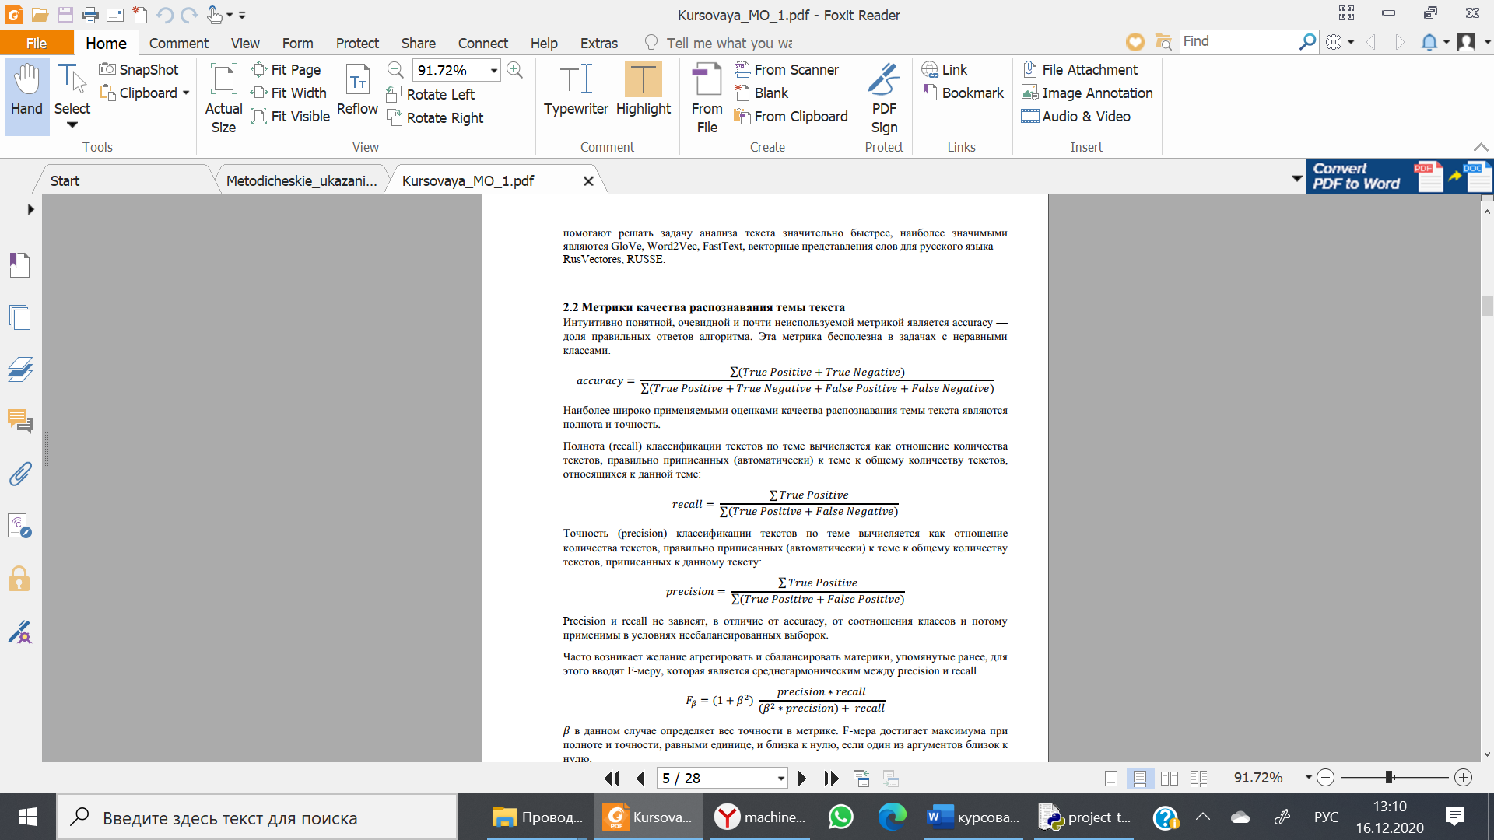
Наиболее широко применяемыми оценками качества распознавания темы текста являются
полнота и точность.
Полнота (recall) машинного перевода вычисляется как отношение количества
правильно переведенных предложений к общему количеству предложений,
которые переведены правильно:
Точность (precision) машинного перевода вычисляется как отношение
количества предложений, правильно переведенных к общему количеству
предложений, считающимися правильно переведенными:
В отличие от метрики accuracy, полнота и точность не зависят от соотношения классов и именно поэтому применимы в условиях несбалансированных выборок.
Часто возникает желание агрегировать и сбалансировать материки, упомянутые ранее, поэтому порой вводят F-меру, которая является чем-то балансирующим между precision и recall.
𝛽 в этом случае показывает вес точности в метрике. F-мера будет являться максимальной при значениях полноты и точности, равных единице, и близка к нулю, если какое- либо из данных значений будет близко к нулю.

3. Описание исследуемых данных
Для разработки нашего алгоритма, а также исследования моделей, приведенных выше как базовые, мы используем два файла: small_vocab_en и small_vocab_fr, то есть файлы с идентичными предложениями на двух языках: французский и английский, как два самых популярных языка, изучаемых в России.
Перед началом работы с машинным переводом, необходимо для начала подвергнуть текст обработке, а именно токенизировать (иными словами, присвоить каждому из слов уникальный идентификатор и в последствии работать с ним).
Мы можем превратить в число каждый символ либо слово. Они называются идентификаторами символов и слов соответственно. Идентификаторы символов используются для моделей уровня персонажей, которые генерируют предсказания текста для каждого символа. Модель на уровне слова использует идентификаторы слов, которые генерируют предсказания текста для каждого слова. Модели на уровне слов, как правило, гораздо проще, поэтому мы будем использовать именно их.
Превращать каждое предложение в последовательность идентификаторов слов с помощью функции Keras Tokenizer. Первым делом, импортируем все необходимые нам файлы и функции.
Импорт всех необходимых библиотек
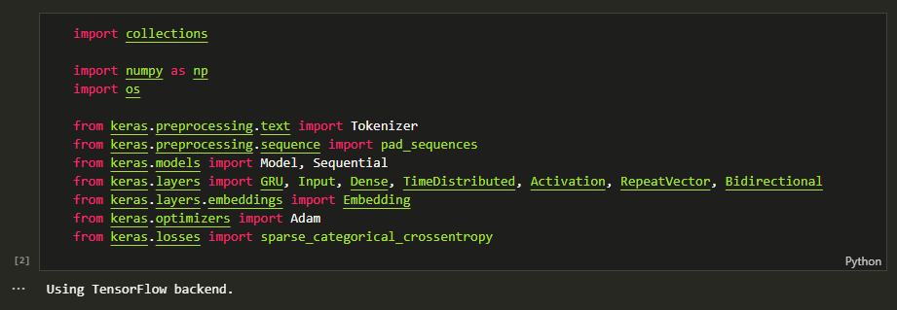
Используемые библиотеки:
- Collections- альтернатива встроенным контейнерам для более удобной работы с сырыми данными
- Numpy- для проведения большинства операций с матрицами без необходимости реализации работы с ними
- OS- библиотека для работы с системой
- Keras- библиотека для работы с нейронными сетями
Импорт датасетов
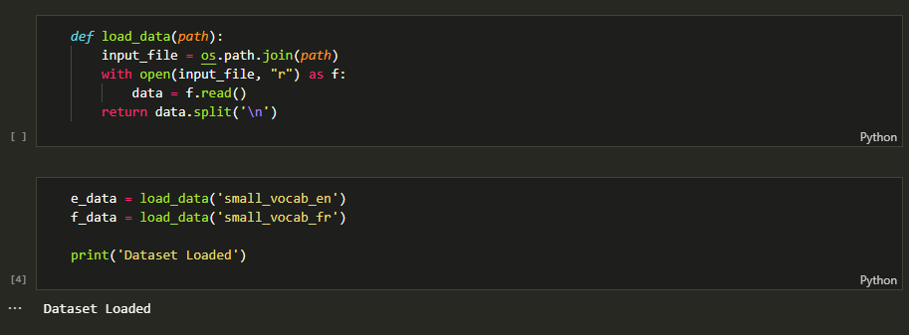

Проверка успешности импорта
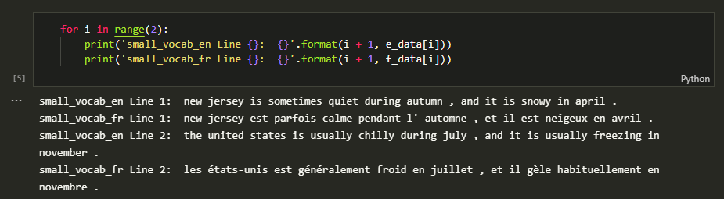
Теперь, после необходимой настройки, а также загрузки данных, проведем небольшое исследование этих самых файлов, которые еще также можно назвать словарями.
Сложность проблемы определяется сложностью словарного запаса. Более сложный словарный запас - более сложная проблема. Давайте посмотрим на сложность набора данных, с которым мы будем работать.
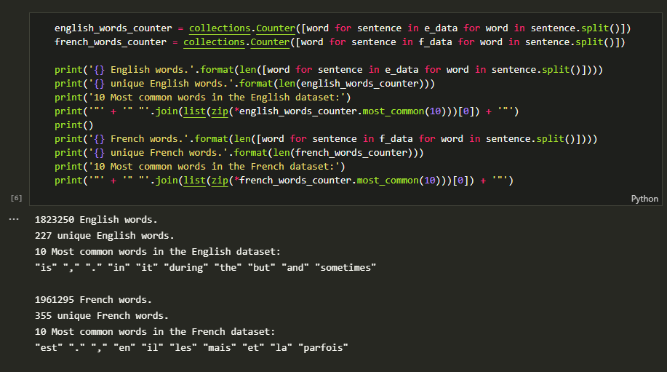
Данный словарик является относительно простым, так как не смотря на количество слов и объем текста, в нем всего 227 и 355 уникальных слов в английском и французском словарях соответственно. Для сравнения можно привести детскую книжку из английской литературы- Алиса в Стране Чудес, в которой всего около 16 тысяч слов, из которых уникальными являются более чем 2,5 тысячи слов.
Итак, теперь можно перейти к так называемому препроцессингу: процессу подготовки загруженного текста для работы с ним в различных моделях.
В этом проекте не будут использоваться текстовые данные в качестве входных данных для нашей модели. Вместо этого текст преобразуется в последовательности целых чисел, с помощью следующих методов предварительной обработки:
- Токенизация слов в идентификаторы;
- Добавление отступов, чтобы все последовательности имели одинаковую длину.

3.1Токенизация
На выходе данной функции видно, как каждое отдельное слово превратилось в так называемый токен, являющийся идентификатором определенного слова.
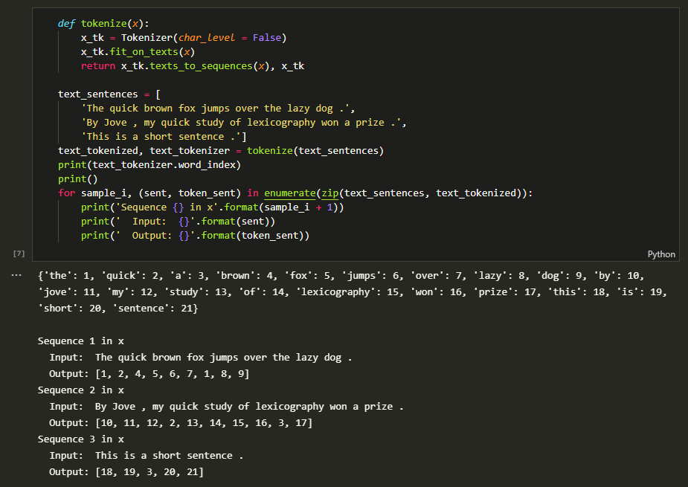

3.2 Создание отступов
При группировании последовательности идентификаторов слов каждая последовательность должна быть одинаковой длины. Поскольку предложения имеют разную длину, можно добавить отступ в конце последовательностей, чтобы дополнить их до одинакового размера.
Необходимо убедиться, что все последовательности на входном языке имеют одинаковую длину и все последовательности на выходном языке имеют одинаковую длину, добавив отступ в конец каждой последовательности с помощью функции Keras pad_sequences.
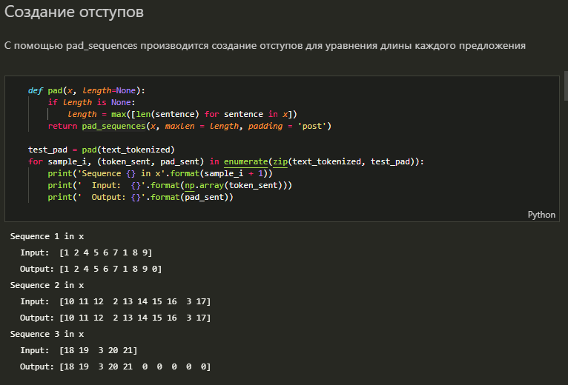
Таким образом, в предложениях, где наблюдается недостаток слов, вместо слов используются токены, равные 0, как заменитель недостатка, поскольку для сравнения, необходимо, чтобы предложения имели одинаковую длину.
Теперь, создается функция обработки этих словарей, для того, чтобы исследовать получившиеся словари:
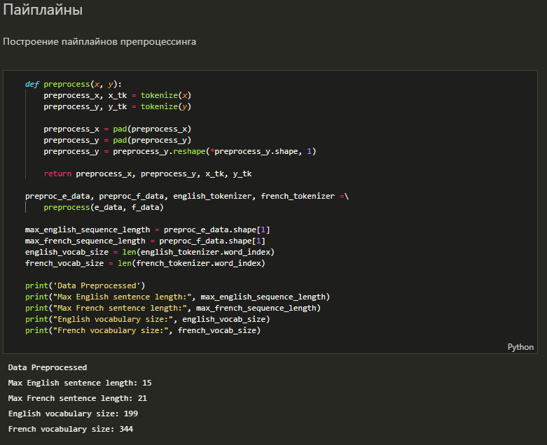
Итак, обработав данные, можно получить максимальную длину предложения для каждого из словарей, а также их размер.
После загрузки данных и их первоначальной обработки данные готовы к последующему использованию и построению моделей.

4.Моделирование
В этом разделе мы начинаем строить относительно простые архитектуры нейронных сетей. А начать мы попробуем с обучения четырех довольно простых архитектур:
Модель 1 - это простая рекуррентная нейронная сеть(RNN);
Модель 2 - это рекуррентная нейронная сеть(RNN) с вложением;
Модель 3 - двунаправленная рекуррентная нейронная сеть(RNN);
Поэкспериментировав с тремя простыми архитектурами, необходимо построить более глубокую архитектуру, которая будет превосходить все четыре модели по эффективности.
Нейронная сеть будет преобразовывать введенные данные в идентификаторы слов, что не является окончательной формой, которую необходимо получить, так как нашей целью является французский перевод. Функция logits_to_text соединит логиты нейронной сети с французским переводом. Функция будет использована для лучшего понимания выводов нейронной сети.

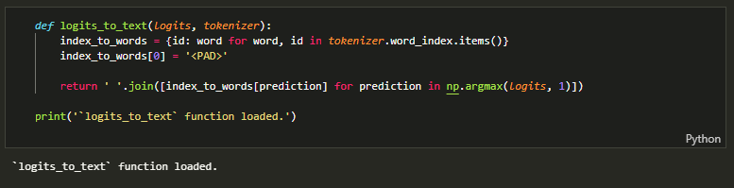
Модель 1. Простая рекуррентная нейронная сеть.
Простая модель РНС является хорошей базой для последовательных данных. В этой модели мы сможем создать РНС, которая переводит с английского на французский.
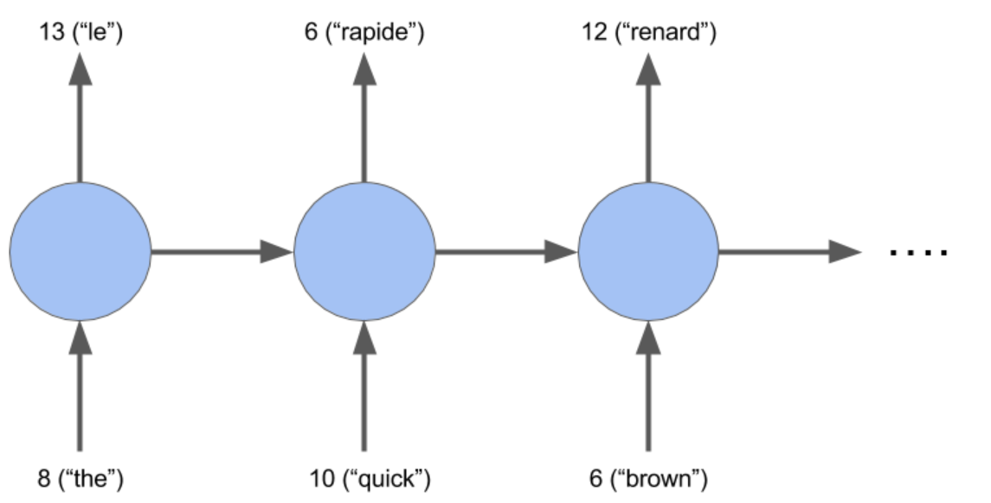
Так выглядит структура простой нейронной сети, в которой сразу же сопоставляются токены, таким образом обучаясь и получая необходимый перевод.
После рассмотрения теоретической составляющей данной модели необходимо создать и проанализировать данную модель с помощью методов машинного обучения:

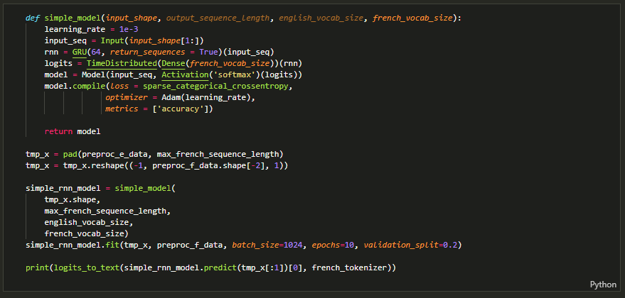
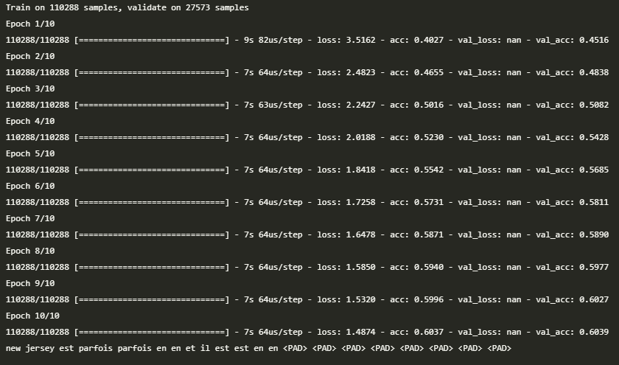
Таким образом проведя обучение на 110288 примерах, мы проводим тестирование на 27573 примерах, то есть, иными словами, мы разделили в отношении 75% на обучение и 25% на тестирование.
С помощью наиболее простой метрики, которую было решено использовать, видно, что точность данной модели равна 0,6039. График точности с каждой эпохой начинает только возрастать. Общее время- 72 секунды.
Модель 2. Рекуррентная нейронная сеть с вложениями.
Особенность этой рекуррентной сети заключается в использовании вложений:
Вложение - является векторным представлением слова, которое является довольно близким по значению к аналогичным словам в n-мерном пространстве, где число n является размером векторов вложения. Отличительным свойством от первой модели-модели простой рекуррентной нейросети заключается в том, что появляется дополнительный шаг(функция) векторизации слова.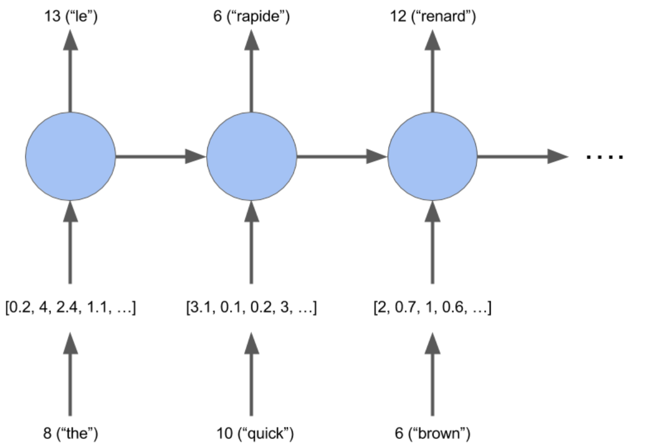
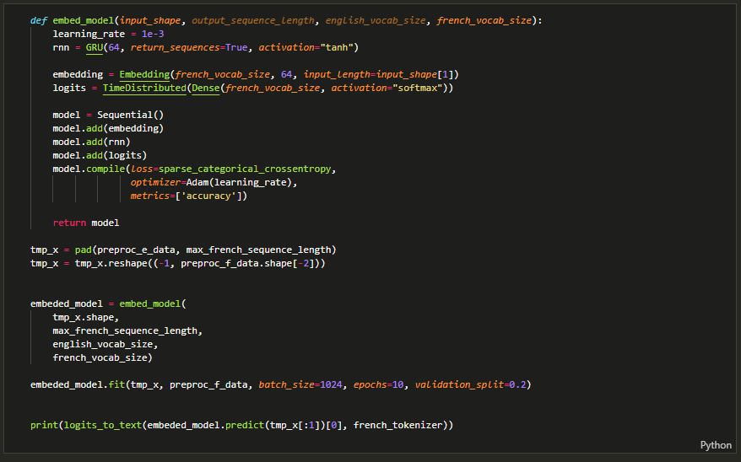
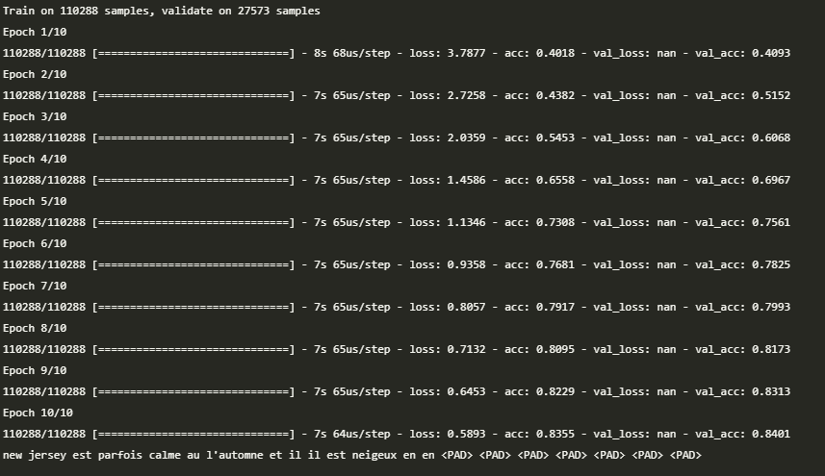
Итак, по истечении десятой эпохи известно, что точность результата равна 0,8401, что является довольно высоким результатом относительно других нейросетей, поэтому можно сделать вывод, что данный метод точно будет использоваться в работе по созданию более точного алгоритма машинного перевода. Точное время работы алгоритма: 71 секунда.
Метод 3. Двунаправленные рекуррентные нейросети. Двунаправленная РНС является одной из вариаций сетей Хопфилда.
Сеть Хопфилда — это один из видов РНС, в котором все соединения симметричны.Была создана и названа в честь Дж. Хопфилда в 1982 году. Считается, что динамика такой сети сходится к одному из положений равновесия.
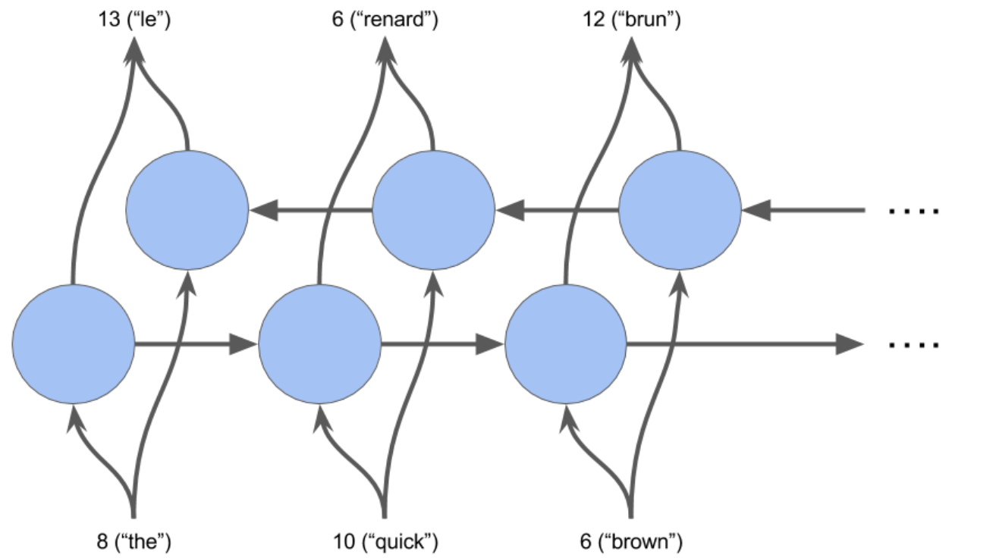
Прежде чем переходить к реализации данной модели, хотелось бы обратить внимание на увеличенное количество эпох, так как данная модельявляется более сложной, требуется большее количество циклов, но это не значит, что оно будет более оптимальным, поэтому необходимо в том числе повысить максимальны показатель точности среди всех эпох.
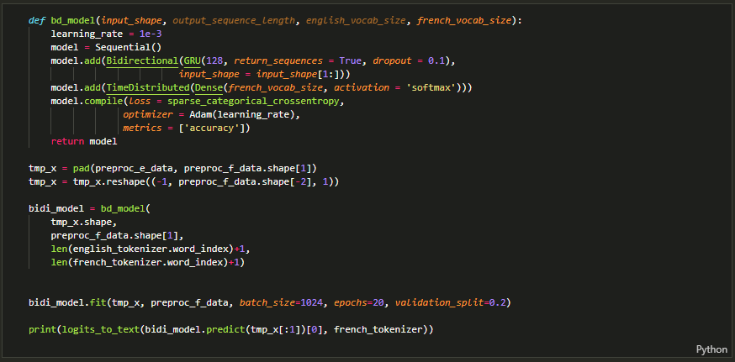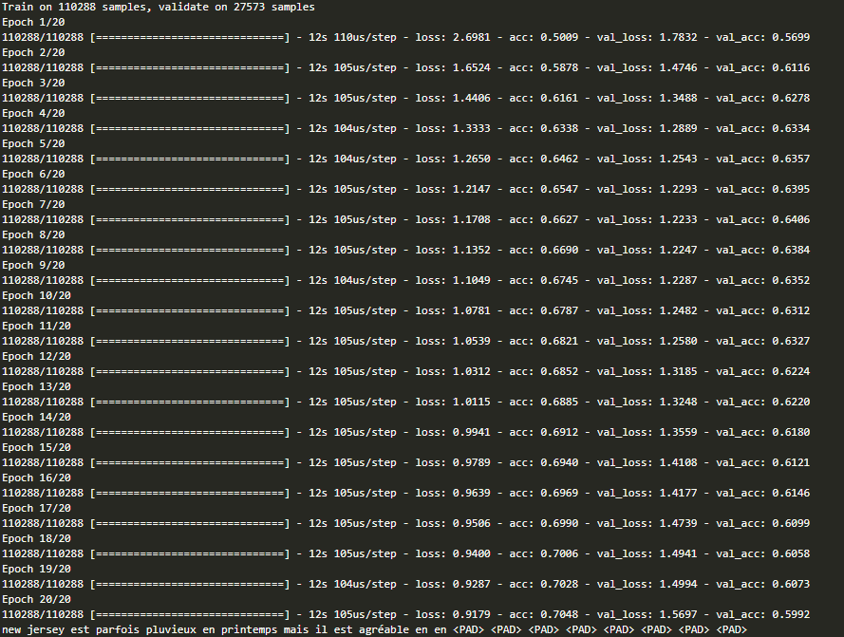
Как уже говорилось выше, если брать количество эпох равное двадцати, то график соотношения эпохи и val-accuracy будет параболическим, причем точка максимума данной параболы и будет искомой для нас. Данная точка равна 0,6406 и это максимальное значение принимается на 7 эпохе. Время обучения к 7 эпохе равно 84 секундам.

5.Выводы моделирования.
Изучив и реализовав три планируемые модели, было вылелено несколько интересных особенностей. Как и предполагалось, наиболее слабо себя проявила модель, являющаяся наиболее простой и примитивной в реализации и использовании. Наиболее практичной и полезной в использовании для машинного перевода себя показала усовершенствованная модель РНС с вложениями, потому что в данной модели, была произведена не простая токенизация слов, но представление каждого из них в векторном виде, что повышает эффективность данной модели в использовани.
«Двунаправленная РНС» показала не лучший результат в плане точности, однако он все равно был выше обычной РНС, поэтому имеет смысл использовать ее вместе с «РНС с вложениями» для лучшего результата.
Изучив необходимые параметры и сделав выводы, строится модель, основанная на двух первичных алгоритмах:
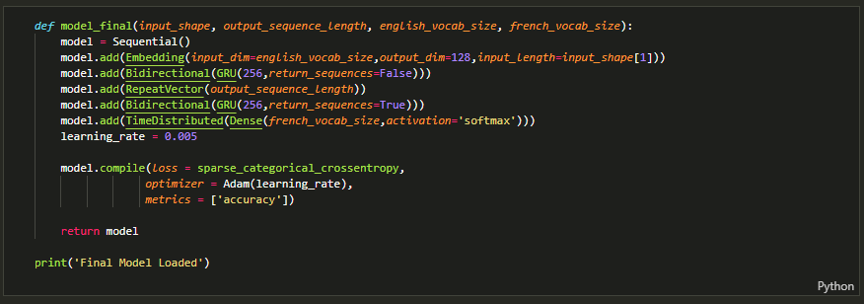
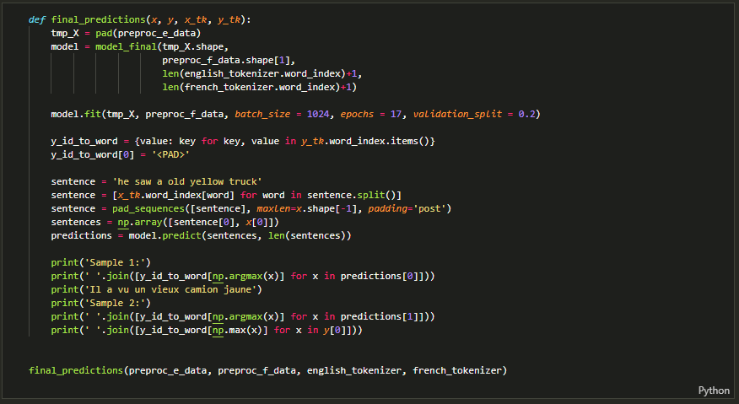
После построения модели применяется функция final_predictions для того, чтобы протестировать точность и эффективность построенной модели:

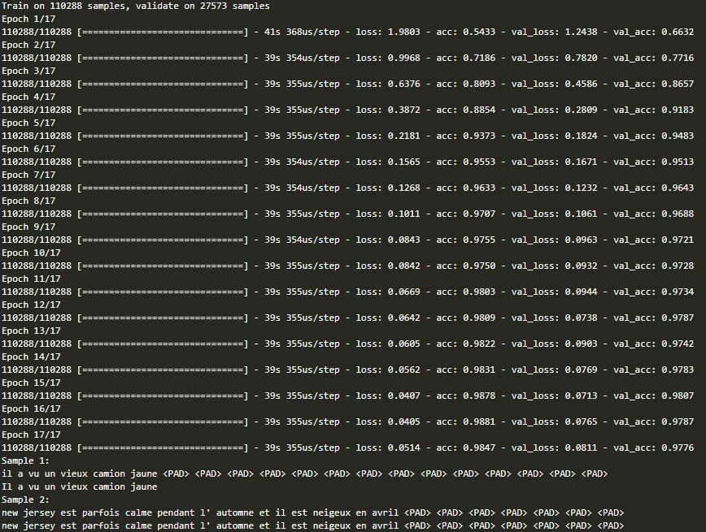
Получив результаты, можно сделать вывод, что для используемого набора данных полученный алгоритм является эффективным. После 15 цикла значения метрики accuracy снова начинает падать, поэтому для модели нужна val-accuracy равная 0,9807, что является довольно хорошим результатом. Однако, эффективность рассчитывается еще и согласно затраченному времени. Построенная модель, к сожалению, показывает не самые утешительные результаты, тк затрачивает более 580 секунд.

Таблица сравнения моделей:
Сравнение моделей машинного перевода
Название модели | Количество эпох | Оптимальные эпохи | Оптимальное время | Значение val-loss | Значение val-accuracy
Простая РНС | 10 | 10 | 72 секунды | nan | 0.6039
РНС с вложениями | 10 | 10 | 71 секунда | nan | 0.8401
Двунаправленная РНС | 20 | 7 | 84 секунды | 1,223 | 0.6406
Собственная РНС | 17 | 15 | 587 секунд | 0,07 | 0.9807

Выделив наиболее выгодные(оптимальные) значения в таблице, можно сделать заключение, что самой эффективной моделью должна являться РНС с вложениями, но есть нюанс, мешающий воспользоваться данной моделью- ее ограниченность. То есть, выделив значения максимальной точности, ясно, что наиболее точными являются собственный алгоритм и алгоритм РНС с вложениями, однако РНС теряет слишком много в точности-более 15%, что недопустимо во многих случаях. Поэтому для различных видов работ придется выбирать, какой из параметров эффективности будет наиболее важен для пользователя- время либо же точность.
Оставшиеся модели были нарочно не упомянуты выше, поскольку они имеют большие потери в точности >35% а также относительно большие потери.

6.Заключение
В данной работе было раскрыто решение задач машинного перевода- были изучены простые модели, используемые в машинном переводе, проверена их эффективность в реалиях нашего времени и выяснено, имеет ли смысл их использовать в чистом виде, без каких-либо видоизменений.
К большому сожалению, построив модели и протестировав их, можно сказать лишь одно почти все эти модели потеряли свою актуальность. Когда-то они считались довольно точными и прогрессивными, ведь тогда даже точность в 60% считалась большим успехом, однако не сейчас. Мы уже знаем результаты, а потому можем смело утверждать, что до сих пор довольно хорошей может считаться лишь модель с вложениями.
Главная проблема первоначальных моделей заключается в их ограниченности- они довольно быстры, однако, не показывают достаточную точность. Поэтому целью было создание алгоритма с более высокой точностью результата.
Создав собственный алгоритм, можно заметить, что он оказывается гораздо точнее и ближе к 100% точности, чем любая из первоначальных моделей. Но есть весьма важный нюанс, не дающий с полной уверенностью заявлять о полной эффективности, поскольку главным минусом является затраченное время, которое в разы больше начальных алгоритмов. Таким образом, мы делаем вывод о том, что сами по себе нейронные сети имеют большой потенциал в сфере машинного перевода, но для максимизации эффективности нам необходимо выделять сильные стороны сетей и применять их, находить наилучшие точки касания и лучше всего для этого подходят модели-гибриды, которые берут только лучшее и отсеивают недостатки.

7. Список использованной литературы
1. Андреас Мюллер, Введение в машинное обучение с помощью Python [Руководство
для специалистов по работе с данными] / Андреас Мюллер, Сара Гвидо, – Москва,
2016-2017. – 393 c.
2. Шакла Нишант, Машинное обучение и TenserFlow. – СПб.: Питер, 2019. – 336 с.: ил.
– (Серия «Библиотека программиста»).
3. http://www.statmt.org/ - сайт для получения данных.
4. Воронцов К.В. Лекции по методу опорных векторов [Электронный ресурс].
URL: http://www.ccas.ru/voron/download/SVM.pdf (дата обращения 10.11.2020)
5.М.В. Коротеев. Об основных задачах дескриптивного анализа
данных.
6.М.В. Коротеев. Учебное пособие по дисциплине “Анализ данных и
машинное обучение” - 2018.

